Работа биполярного транзистора в ключевом режиме 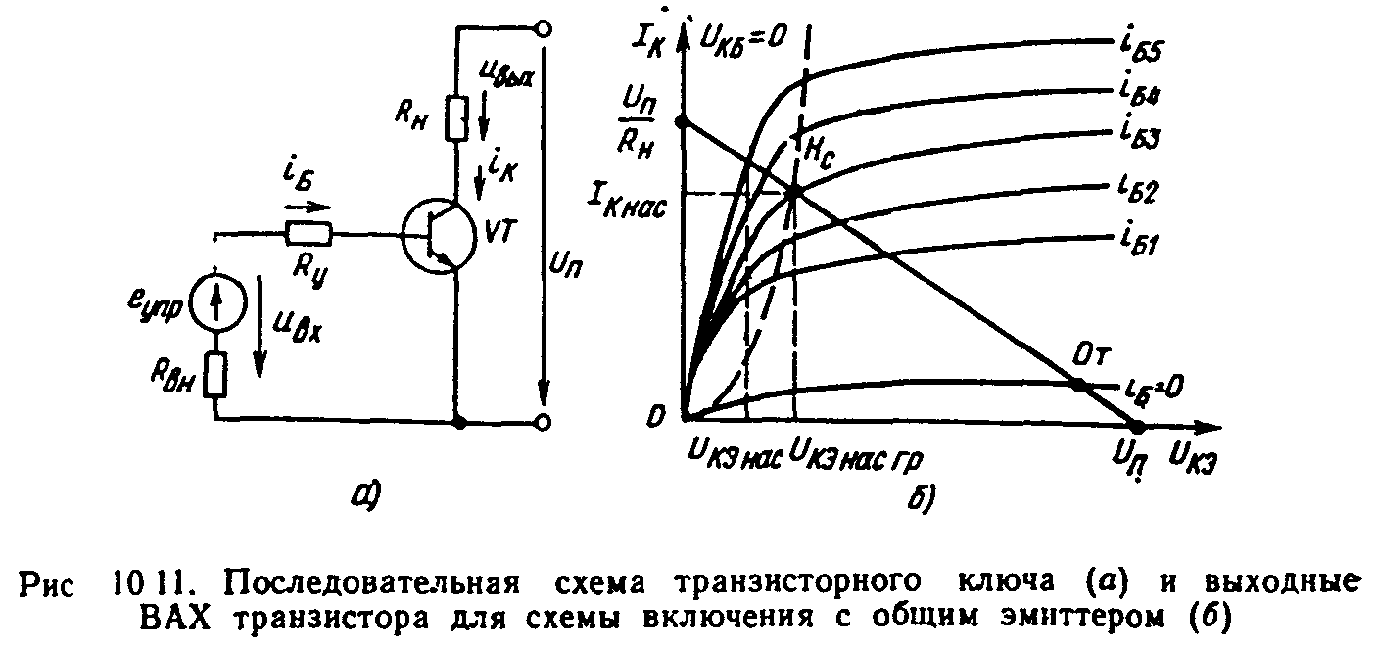

При построении транзисторных ключей наибольшее распространение получила схема включения с общим эмиттером. Поэтому ниже рассмотрим особенности работы именно этой схемы.
На рис. 10.11,а,б приведены последовательная схема ЭК на биполярном транзисторе структуры п-р-п и семейство выходных характеристик биполярного транзистора соответственно.
Проведем на семействе выходных характеристик нагрузочную прямую, соответствующую выбранному значению сопротивления $R_{Н}$. Эта прямая отсечет на оси абсцисс напряжение $U_{П}$, а на оси ординат - ток, равный $U_{П}$/$R_{Н}$. Пересечение кривой ($U_{\text{КБ}}=0$ с нагрузочной прямой дает точку границы режима насыщения (точка $H_{С}$). Пересечение кривой $i_{Б}=0$ с нагрузочной прямой дает точку границы режима отсечки (точка От, рис. 10.11, б).
В соответствии со сказанным для работы в ключевом режиме рабочая точка транзисторного каскада должна находиться либо левее точки $H_{С}$ (режим насыщения), либо правее точки Oт жим отсечки). Нахождение между точками $H_{С}$ и От допускается только при переключении транзистора из насыщенного состояния в состояние отсечки или наоборот. Длительность нахождения транзистора в этой области для реального ЭК зависит от собственная частотных свойств транзистора. Поэтому именно эти свойства в большей степени и определяют предельное быстродействие реальной СК и, следовательно, возможность использования методов современной микроэлектроники при ее изготовлении. Последнее зависит от мощности, выделяющейся в СК, которая прямо пропорциональна времени нахождения рабочей точки транзистора в интервале $H_{С}$ - От.
Рассмотрим особенности работы биполярного транзистора в режиме насыщения. Как отмечалось ранее, режиму насыщения соответствует прямое смещение как эмиттерного, так и коллекторного переходов биполярного транзистора. Поэтому ток его базы равен сумме токов этих двух переходов и для транзистора выполняется неравенство
$I_{Б\text{нас}}>\frac{I_{К}}{h_{\text{21}}}=I_{Б\text{гр}}$, (10.21)
где $I_{Б\text{нас}}$ - реальный базовый ток насыщенного транзистора (например, ток $i_{Б5}$ на рис. 10.11,б), соответствующий $U_{\text{КЭ}\text{нас}}$; $I_{Б\text{гр}}$ - базовый ток, соответствующий границе активного режима работы и режима насыщения ($U_{\text{КБ}}=0$) - ток $i_{Б3}$ на рис. 10.11,б.
Превышение базового тока насыщенного транзистора над его граничным значением принято характеризовать коэффициентом насыщения
$q_{\text{нас}}=\frac{I_{Б\text{нас}}}{I_{Б\text{гр}}}$ (10.22)
Значение $q_{\text{нас}}$ обычно выбирается из следующих соображений:
режим насыщения должен обеспечиваться при заданном технологическом разбросе параметров реального биполярного транзистора с учетом зависимости этих параметров от внешних возмущающих воздействий, например температуры;
увеличение $I_{Б\text{нас}}$приводит к увеличению напряжения на прямосмещенном коллекторном переходе, что ведет к снижению напряжения между выводами коллектора и эмиттера, т. е. снижает мощность, рассеиваемую в выходной цепи биполярного транзистора;
чрезмерное увеличение $I_{Б\text{нас}}$ приводит к значительному увеличению мощности, рассеиваемой во входной цепи биполярного транзистора.
Расчеты показывают, что оптимальным с точки зрения перечисленных требований является значение $q_{\text{нас}}$ в диапазоне 1,5...2,0.
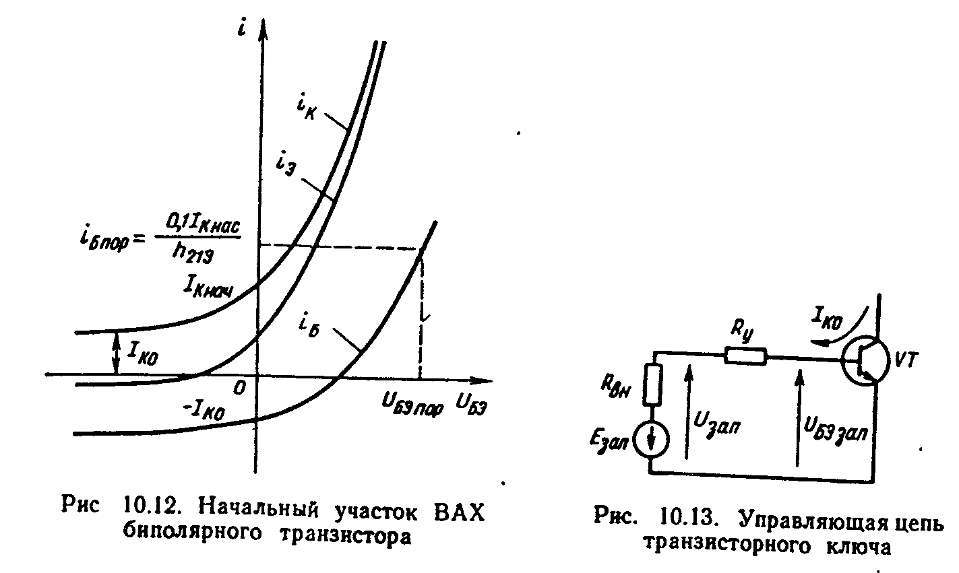Для уяснения особенностей выключенного состояния биполярного транзистора воспользуемся его ВАХ, приведенными на рис. 10.12. Они отражают зависимости токов транзистора от напряжения на эмиттерном переходе при его обратном и прямом смещении. При этом прямое смещение рассматривается только в области малых уровней инжекции.
Из приведенных характеристик видно, что коллекторный ток биполярного транзистора принципиально не может быть меньше эначения $I_{K0}$ При этом напряжению ($U_{\text{БЭ}}=0$ соответствует $I_{К\text{нач}}=I_{K0}h_{\text{21}\text{ЭI}}$, т. е. при $U_{\text{БЭ}}=0$ в коллекторной цепи транзистора протекает некоторый начальный ток, который в $h_{\text{21}\text{ЭI}}$раз больше $I_{K0}$, где $h_{\text{21}\text{ЭI}}$ - коэффициент передачи тока для инверсного включения транзистора. Обычно $h_{\text{21}\text{ЭI}}$ в 2...3 раза меньше коэффициента передачи для нормального включения ($h_{\text{21}\text{ЭN}}$). Однако, учитывая реально существующую зависимость $h_{\text{21}Э}=ϕ(I_{K})$ при $U_{\text{БЭ}}=0$, можно считать $h_{\text{21}\text{ЭI}}≈h_{\text{21}\text{ЭN}}=h_{\text{21}Э}$.
При проектировании импульсных и цифровых ЭУ принято считать. что транзистор выключен, если выполняется условие
$i_{K}≤0\text{.}1⋅I_{K\text{нас}}$, (10.23)
что соответствует смещению эмиттерного перехода в прямом направлении меньшему некоторого порогового напряжения $U_{\text{БЭ}\text{пор}}$ (рис. 10.12). Поэтому на практике в зависимости от реального напряжения на эмиттерном переходе различают две разновидности выключенного состояния биполярного транзистора:
режим глубокой отсечки, характеризующийся тем, что эмиттерный переход внешним источником смещен в обратном направлении,($U_{\text{БЭ}}<0$), а ток базы транзистора равен току обратносмещенного коллекторного перехода, т. е. $I_{Б}=−I_{К0}$;
режим пассивного запирания, характеризующийся неравенством
$0<U_{\text{БЭ}}<U_{\text{БЭ}\text{пор}}$ (10.24)
Очевидно, что при пассивном запирании мощность, рассеиваемая в биполярном транзисторе больше, чем в режиме глубокой отсечки.
Следует отметить, что для обеспечения режима глубокой отсечки важно не только наличие в цепи эмиттерного перехода запирающего источника. Важно также значение сопротивления управляющего резистора $R_{у}$, включенного во входную (управляющую) цепь биполярного транзистора (рис. 10.13). Ток $I_{K0}$ создает на этом резисторе падение напряжения $R_{у}$$I_{K0}$. Поэтому непосредственно к эмиттерному переходу прикладывается разность напряжения запирающего источника ($U_{\text{зап}}$) и падения напряжения на резисторе $R_{у}$, т.е. $U_{\text{БЭ}\text{зап}}=U_{\text{зап}}−I_{K0}R_{y}$. Для обеспечения режима глубокой отсечки сопротивление $R_{у}$ должно удовлетворять неравенству
$R_{y}<\frac{U_{\text{зап}}}{I_{K0}}$ (10.25)
Для режима пассивного запирания приближенно сопротивление $R_{у}$ можно определить из неравенства
$R_{y}<\frac{U_{\text{БЭ}\text{пор}}}{I_{K0}}$ (10.26)
Причинами переходных процессов, возникающих в схеме транзисторного ключа при переключении, так же, как и в схемах c полупроводниковыми диодами, являются процессы, связанные c изменением пространственного заряда неосновных носителей в области базы и процессы, связанные с перезарядом барьерных емкостей.
Для схемы ключа рис. 10.10,а указанные процессы определяются изменением тока базы биполярного транзистора. В установившемся режиме ток базы транзистора определяется только рекомбинацией неосновных носителей заряда. В переходном режиме к этому току добавляются составляющие, связанные с изменением пространственного заряда и перезарядом барьерных емкостей эмиттерного ($i_{Э}$) и коллекторного ($i_{К}$) переходов. Таким образом, уравнение, описывающее зависимость тока базы от параметров биполярного транзистора в общем случае, имеет вид
$С_{Э}\left(\frac{{\text{dU}}_{\text{БЭ}}}{\text{dt}}\right)+С_{К}\left(\frac{{\text{dU}}_{\text{БК}}}{\text{dt}}\right)+\frac{{\text{dQ}}_{Б}}{\text{dt}}+\frac{Q_{Б}}{τ_{Б}}=I_{Б}$ (10.27)
где${Q_{Б}}/{τ_{Б}}$ - рекомбинационная составляющая, равная отношению пространственного заряда области базы к времени жизни неосновных носителей $τ_{Б}$; ${{\text{dQ}}_{Б}}/{\text{dt}}$ - составляющая, связанная с изменением пространственного заряда.
Обычно $C_{Э}({{\text{dU}}_{\text{БЭ}}}/{\text{dt}})\text{<<}C_{K}({{\text{dU}}_{\text{БK}}}/{\text{dt}})$, что связано, во-первых с несимметричностью структуры биполярного транзистора и, во вторых, с меньшими изменениями $u_{\text{БЭ}}$ по сравнению с $u_{\text{БK}}$. Поэтому, не внося значительную погрешность, выражение (10.27) можно переписать в виде
$С_{K}\left(\frac{{\text{du}}_{\text{БK}}}{\text{dt}}\right)+\frac{{\text{dQ}}_{Б}}{\text{dt}}+\frac{Q_{Б}}{τ_{Б}}=I_{Б}$ (10.28)
По форме это уравнение аналогично уравнению (10.7), описывающему динамаческие свойства
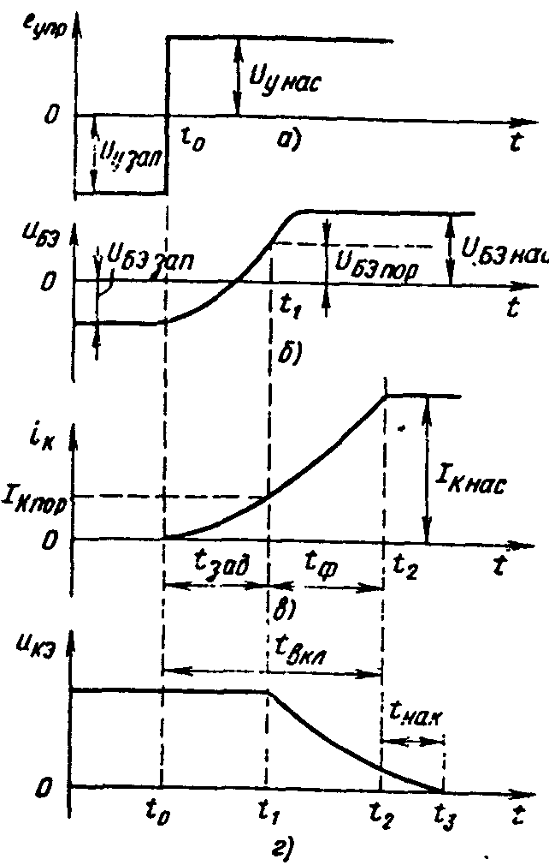
Рис.10.14 Временные диаграммы включения биполярного транзистора:
а -управляющее напряжение; б - напряженне на эмнттерном переходе; в - коллекторный ток; г - напряжение коллектор – эмиттер.
полупроводникового диода. Поэтому следует предполагать, что и процессы в биполярном транзисторе будут, в основном, повторять процессы в диоде.
Процессы включения биполярного транзистора. Предположим, что биполярный транзистор (см. рис. 10.11,а) первоначально при $t<t_{0}$ находился в состоянии глубокой осечки ($U_{\text{БЭ}}=U_{у\text{зап}}$) и в момент $t=t_{0}$ на управляющем входе ключа сформирован положительный перепад напряжения амплитудой $U_{у}=U_{у\text{зап}}+U_{у\text{нас}}$ и нулевой длительностью фронта. Тогда переходный процесс при включении транзистора можно разбить на три интервала (рис. 10.14): интервал задержки ($t_{\text{зад}}$);. интервал формирования фронта коллекторного тока ($t_{ф}$); интервал накопления избыточного заряда в базе ($t_{\text{нак}}$).
На интервале задержки включения происходит перезаряд барьерной емкости эмиттерного перехода биполярного транзистора от напряжения $U_{\text{БЭ}\text{зап}}$ до $U_{\text{БЭ}\text{пор}}$. Особенностью этого интервала является малое изменение коллекторного тока биполярного транзистора, который фактически переходит из режима глубокой отсечки в режим пассивного запирания. Поэтому длительность этого интервала не зависит от процессов изменения объемного заряда базы. Длительность задержки можно определить из решения дифференциального уравнения для входной цепи транзистора
$u_{\text{БЭ}}=U_{у\text{нас}}−(U_{у\text{нас}}−U_{\text{БЭ}\text{зап}})⋅e^{\frac{−t}{τ_{c}}}$ (10.29)
где $τ_{c}≈(C_{Э}+С_{К})R_{у}$ - постоянная времени входной цепи для интервала задержки.
Решив уравнение (10.29) относительно t при $u_{\text{БЭ}}(t)=U_{\text{БЭ}\text{пор}}$ получаем
$t_{\text{зад}}=τ_{c}\text{ln}\left[\frac{\left(U_{у\text{нас}}−U_{\text{БЭ}\text{зад}}\right)}{\left(U_{у\text{нас}}−U_{\text{БЭ}\text{пор}}\right)}\right]$ (10.30)
Следует подчеркнуть, что в выражениях (10.29) и (10.30) необходимо учитывать реальные знаки напряжений.
Очевидно, что этот этап при пассивном запирании биполярного транзистора отсутствует, так как $U_{\text{БЭ}\text{зап}}$ примерно равно $U_{\text{БЭ}\text{пор}}$.
Интервал формирования фронта коллекторного тока определяется как процессом перезаряда барьерной емкости коллекторного перехода, так и процессом накопления неосновных носителей заряда в области базы. При этом для дрейфовых транзисторов необходимо учитывать оба эти процесса. Для бездрейфовых транзисторов определяющим является процесс накопления заряда.
Рассмотрим сначала процессы, связанные только с изменением базового заряда, положив $С_{К}=0$. Тогда уравнение (10.28) будет иметь вид
$\frac{{\text{dQ}}_{Б}}{\text{dt}}+\frac{Q_{Б}}{τ_{Б}}=I_{Б\text{нас}}$ (10.31)
Решая (10.31) с учетом того, что $Q_{Б}$ $(t=t_{0})$=0 и $I_{Б\text{нас}}=\frac{I_{K\text{нас}}}{h_{\text{21}Э}}$, получаем
$Q_{Б}(t)=I_{Б\text{нас}}τ_{Б}\left[1−e^{\frac{−t}{τ_{Б}}}\right]$ (10.32)
Переходный процесс закончится в момент, когда заряд, накопленный в базе, достигнет граничного значения, определяемого заданным током коллектора$I_{K\text{нас}}=\frac{Q_{Б\text{гр}}}{τ_{Б}}$. Тогда из (10.32) получим выражение для определения длительности фронта коллекторного тока
$t_{ф}=τ_{Б}\text{ln}\frac{I_{Б\text{нас}}}{I_{Б\text{нас}}−\frac{I_{К\text{нас}}}{h_{\text{21}Э}}}$; (10.33)
где $τ_{Б}=\frac{h_{\text{21}Э}}{2{πf}_{а}}$ - время жизни неосновных носителей в области базы.
Выражение (10.33) справедливо для бездрейфовых транзисторов. Для дрейфовых транзисторов влияние $С_{К}$ можно учесть, введя в (10.33) уточненное значение постоянной времени
$τ_{Б}'=τ_{Б}+h_{\text{21}Э}С_{К}R_{К}$ (10.34)
Относительно нагрузки процесс включения биполярного транзистора к моменту $t=t_{2}$ практически можно считать завершенным. Дальнейшие процессы, протекающие в транзисторе, практически не влияют на его коллекторный ток. Однако переходный процесс собственно в транзисторе в момент $t_{2}$ не заканчивается, т. е. реальный ток базы больше тока $\frac{I_{K\text{нас}}}{h_{\text{21}Э}}$и в области базы продолжается процесс накопления избыточного заряда. Этот процесс завершится в момент, когда заряд базы достигнет значения $Q_{Б\text{нас}}=I_{Б\text{нас}}τ_{\text{нак}}$, где $τ_{\text{нак}}$ - постоянная времени накопления. Физически этот процесс проявляется в некотором уменьшении напряжения между выводами эмиттера и коллектора, что связано с модуляцией сопротивления области базы.
Процесс накопления завершится за время
$τ_{\text{нак}}≈(2\text{.}\text{.}\text{.}\text{.}3)τ_{\text{нак}}$ (10.35)
Соотношение между постоянными времени $τ_{Б}$ и $τ_{\text{нак}}$ определяется технологией изготовления реальных транзисторов. Так, для бездрейфовых (сплавных) транзисторов$τ_{Б}<τ_{\text{нак}}$. Для современных дрейфовых планарных транзисторов $τ_{Б}>τ_{\text{нак}}$.
Процессы выключения биполярного транзистора. Предположим, что биполярный транзистор первоначально находился в состоянии насыщения и в момент $t=t_{0}$ на управляющем входе ключа сформирован отрицательный перепад напряжения с нулевой длительностью среза. Тогда переходный процесс при выключении транзистора можно разбить на три интервала (рис. 10.15):
интервал ($t_{1}−t_{0}$) рассасывания избыточного базового заряда ($t_{\text{рас}}$);
интервал ($t_{2}−t_{1}$) формирования спада коллекторного тока ($t_{\text{сп}}$);
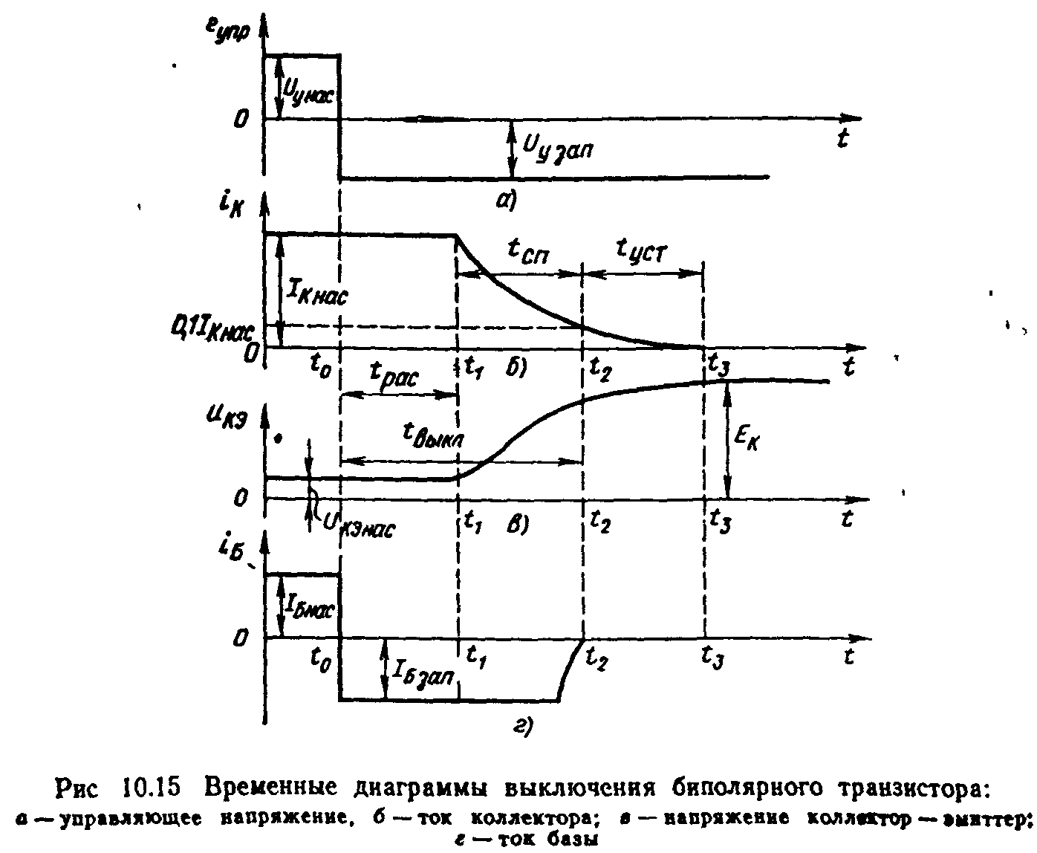

интервал ($t_{3}−t_{2}$) установления стационарного запертого состояния ($t_{\text{уст}}$).
На интервале рассасывания избыточного заряда из области базы, который начинается сразу же после смены полярности управляющего напряжения и, следовательно, смены направления протекания тока базы (момент $t_{0}$ на рис. 10.15) происходит уменьшение объемного заряда базы с $Q_{Б\text{нас}}=I_{Б\text{нас}}τ_{\text{нак}}$ до $Q_{Б\text{гр}}=\frac{I_{Б\text{нас}}τ_{\text{нак}}}{h_{\text{21}Э}}$.
На этом интервале, относительно нагрузки, биполярный транзистор продолжает находиться во включенном состоянии, так как его коллекторный ток практически постоянен. Поэтому интервал $t_{\text{рас}}$ определяет задержку выключения биполярного транзистора.
На этом интервале напряжения на всех переходах (как для дрейфовых, так и бездрейфовых транзисторов) остаются постоянными. Следовательно, длительность $t_{\text{рас}}$ может быть найдена из (10.31) с учетом того, что $τ_{Б}=τ_{\text{нак}}$
$t_{\text{рас}}=τ_{\text{нак}}\text{ln}\frac{{ΔI}_{Б}}{\frac{I_{К\text{нас}}}{h_{\text{21}Э}}−I_{Б\text{зап}}}$, (10.36)

где ${ΔI}_{Б}=I_{Б\text{нас}}−I_{Б\text{зап}}$ - перепад базового тока; $I_{Б\text{зап}}=\frac{U_{\text{зап}}+U_{\text{БЭ}}}{R_{у}+r_{Б}}$ - запирающий ток биполярного транзистора; $r_{Б}$ - сопротивление базы транзистора.
Отметим, что в (10.36) так же, как и в последующих выражения, необходимо учитывать реальные знаки токов и напряжений.
Следует отметить, что выражение (10.36) аналогично выражению для времени рассасывания полупроводникового диода. Это объясняется тем, что времена рассасывания как для полупроводникового диода, так и для транзистора определяются решением одного и того же уравнения диффузии (10.31) при одних и тех же начальных условиях. Действительно, для полупроводникового диода согласно выражению (10.13) имеем
$t_{\text{рас}Д}=τ_{Б}\text{ln}(1+\frac{I_{\text{пр}}}{I_{\text{обр}}})=τ_{Б}\text{ln}\left[\frac{I_{\text{пр}}+I_{\text{обр}}}{I_{\text{обр}}}\right]=τ_{Б}\text{ln}\frac{{ΔI}_{Д}}{I_{\text{обр}}}$. (10.37)
В выражениях (10.36) и (10.37) $\frac{I_{К\text{нас}}}{h_{\text{21}Э}}−I_{Б\text{зап}}$ и $I_{\text{обр}}$ отражают одну и ту же физическую величину. Фактически эти значения пропорциональны разности граничного заряда базы и заряда, который должен присутствовать в базовой области полупроводникового прибора в случае, если переходный процесс переключения заканчивается установлением стационарного состояния, соответствующего значениям токов $I_{Б\text{зап}}$ и $I_{\text{обр}}$.
Интервал формирования спада коллекторного тока по физике процесса аналогичен интервалу формирования фронта коллекторного тока при включении биполярного транзистора. На нем происходит как изменение (уменьшение) объемного заряда базы от до 0, так и перезаряд коллекторной емкости. Поэтому постоянные времени, характеризующие этот интервал для дрейфовых и бездрейфовых транзисторов, различны. Численное значение $t_{\text{сп}}$ для бездрейфовых транзисторов можно получить из решения уравнения (10.31)
$t_{\text{сп}}=τ_{Б}\text{ln}\left[\frac{\frac{I_{К\text{нас}}}{h_{\text{21}Э}}−I_{Б\text{зап}}}{−I_{Б\text{зап}}}\right]$. (10.38)
Для определения времени спада дрейфовых транзисторов в (10.38).надо подставить уточненное значение постоянной времени в соответствии с (10.34).
Интервал установления стационарного закрытого состояния связан с уменьшением базового напряжения от $U_{\text{БЭ}\text{пор}}$ до $U_{у\text{зап}}$. Процессы, происходящие при этом в биполярном транзисторе, аналогичны рассмотренным ранее процессам на интервале задержки включения транзистора. Длительность этого процесса может быть определена по выражению аналогичному (10.30). Очевидно, что этот интервал существует лишь в случае, когда после выключения биполярный транзистор попадает в режим глубокой отсечки.
Следует отметить, что все описанные выше процессы имеют место, когда частота переключения биполярного транзистора ($f_{\text{ком}}$) ниже частоты $f_{\text{пр}}$ рассчитанной из условия полного завершения всех стадий его включения - выключения, т.е.
$f_{\text{ком}}<f_{\text{пр}}=\text{max}\left\{\frac{1}{2\left(t_{\text{зад}}+t_{ф}+t_{\text{нак}}\right)}\right\};\frac{1}{2\left(t_{\text{рас}}+t_{\text{сп}}+t_{\text{уст}}\right)}$. (10.39)
В противном случае, если $f_{\text{ком}}>f_{\text{пр}}$, длительности всех процессов изменяются. Например, если выключение биполярного транзистора начинается до момента завершения интервала $t_{\text{нак}}$ (см. рис. 10.14), длительность $t_{\text{рас}}$ будет меньше, чем рассчитанная из (10.38). В пределе, если $t_{\text{нак}}=0$, т.е. длительность импульса включения $t_{н}=t_{\text{зад}}+t_{ф}$, то время $t_{\text{рас}}$ будет полностью отсутствовать.
Пример 10.3. Рассчитать параметры транзисторного ключа рис. 10.11,а при следующих условиях:
$U_{П}=\text{27}В$;$R_{Н}=\text{10}$Ом; $U_{у}=±4,8В$. Транзистор КТ908А; ; $τ_{Б}=0,\text{32}⋅{\text{10}}^{−6}$с;$U_{Б0}=0,6В$; $R_{\text{нас}}=0,1$ Ом; $r_{Б}=1,5$ Ом; $C_{К}=\text{500}$ пФ; $I_{K0}=0,1$ мА; $I_{K\text{обр}}=\text{25}$ мА ($R_{\text{БЭ}}=\text{10}$Ом).
Решение. 1. Найдем параметры входной цепи транзистора, обеспечивающие включенное состояние транзистора
$I_{Б\text{нас}}=\frac{I_{K\text{нас}}}{h_{\text{21}Э}}q_{\text{нас}}=\frac{2,7}{\text{20}}⋅1,5≈0,2$ A.
Ток коллектора $I_{K\text{нас}}=\frac{U_{П}}{R_{Н}}=\frac{\text{27}}{\text{10}}=2,7$ A.
Сопротивление управляющего резистора, обеспечивающее включение транзистора
$R_{у}=\frac{U_{у\text{нас}}−U_{\text{БЭ}}}{I_{Б\text{нас}}}=\frac{4,8−(0,6+0,2⋅1,5)}{0,2}=\text{19},5$ Ом

2. Найдем параметры входной цепи, обеспечивающие режим запирания. Согласно (10.25) $R_{у}<\frac{U_{у\text{зап}}}{I_{К0}}=\frac{4,8}{0,1⋅{\text{10}}^{−3}}=\text{48}$ кОм. Окончательно выбираем $R_{у}=\text{18}$ Ом. Тогда $I_{Б\text{нас}}=\frac{(4,8−0,6−0,2⋅1,5)}{\text{18}}=0,\text{216}$ А.

3. Найдем время задержки включения транзистора. Согласно (10.30)
$t_{\text{зад}}=τ_{с}\text{ln}\frac{U_{у\text{нас}}−U_{\text{БЭ}\text{зап}}}{U_{у\text{нас}}−U_{\text{БЭ}\text{пор}}}$;
$U_{\text{БЭ}\text{зап}}=U_{\text{зап}}−R_{у}I_{К0}=4,8−\text{18}⋅0,1⋅{\text{10}}^{−6}4,8$В
В качестве порогового примем напряжение $U_{\text{БЭ}}$, соответствующее режиму пассивного запирания при $R_{\text{БЭ}}=\text{10}$ Ом,
$U_{\text{БЭ}\text{пор}}=\frac{I_{К}}{h_{\text{21}Э}}R_{б}=\frac{\text{25}⋅{\text{10}}^{−3}}{\text{20}}\text{10}=0,\text{0125}$ В
Полагая$C_{Э}=С_{К}$, найдем $τ_{с}=2С_{К}R_{у}=2⋅\text{500}⋅{\text{10}}^{−\text{12}}⋅\text{10}=1,8⋅{\text{10}}^{−8}$ с.
Тогда $t_{\text{зад}}=1,8⋅{\text{10}}^{−8}\text{ln}\frac{4,8−(−4,8)}{4,8−0,\text{0125}}≈1,\text{24}⋅{\text{10}}^{−6}$ с.

4. Длительность фронта включения транзистора согласно (10.3) равна
$t_{ф}=τ_{Б}\text{'ln}\frac{I_{Б\text{нас}}}{I_{Б\text{нас}}−\frac{I_{K\text{нас}}}{h_{\text{21}Э}}}$.
Если учесть, что $τ_{Б}'=0,\text{32}⋅{\text{10}}^{−6}+\text{20}⋅\text{500}⋅{\text{10}}^{−\text{12}}⋅\text{10}≈0,\text{42}⋅{\text{10}}^{−6}$ с.
То $t_{ф}=0,\text{42}⋅{\text{10}}^{−6}\text{ln}\frac{0,\text{216}}{0,\text{216}−\frac{2,7}{\text{20}}}=0,\text{41}⋅{\text{10}}^{−6}$с.
5. Максимальная длительность интервала накопления согласно (10.35) при условии $τ_{\text{нак}}=3τ_{Б}'$ равна $t_{\text{нак}}=3⋅0,\text{42}⋅{\text{10}}^{−6}=1,\text{26}⋅{\text{10}}^{−6}$ с.

6. Время рассасывания транзистора согласно (10.36)
$t_{\text{рас}}=τ_{\text{нак}}\text{ln}\frac{{ΔI}_{Б}}{\frac{I_{К\text{нас}}}{h_{\text{21}Э}}−I_{Б\text{зап}}}$;
$I_{Б\text{зап}}=\frac{U_{у\text{зап}}−(U_{Б0}+r_{Б}I_{Б\text{зап}})}{R_{у}}$,
где $I_{Б\text{зап}}$ - базовый ток транзистора на интервале рассасывания. Решая последние выражения относительно $I_{Б\text{зап}}$, получаем:
$I_{Б\text{зап}}=\frac{\left(U_{у\text{зап}}−U_{Б0}\right)}{\left(R_{у}+r_{Б}\right)}=\frac{−4,8−0,6}{\text{18}+0,5}=−0,\text{215}$ А;

$t_{\text{рас}}=0,\text{42}⋅{\text{10}}^{−6}\text{ln}\frac{0,\text{216}−(−0,\text{215})}{\frac{2,7}{\text{20}}−(−0,\text{215})}=0,\text{087}⋅{\text{10}}^{−6}с$.
7. Время спада коллекторного тока. Согласно (10.38)
$t_{\text{сп}}=τ_{Б}\text{'ln}\frac{\frac{I_{K\text{нас}}}{h_{\text{21}Э}}−I_{Б\text{зап}}}{−I_{Б\text{зап}}}=0,\text{42}⋅{\text{10}}^{−6}\text{ln}\frac{\frac{2,7}{\text{20}}−(−0,\text{215})}{−(−0,\text{215})}=0,2⋅{\text{10}}^{−6}с$.
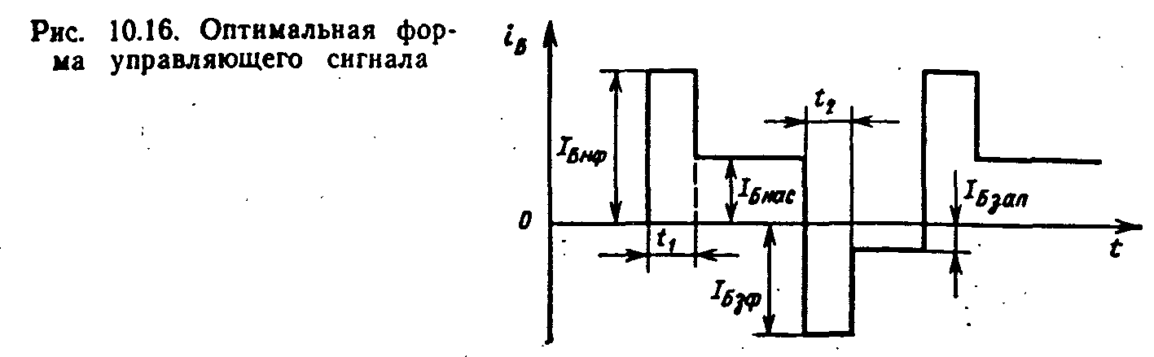
8. Полагая $t_{\text{уст}}=t_{\text{нак}}$, определяем минимальное значение максимальной частоты коммутации $f_{\text{ком}}$
$f_{\text{ком}}=\frac{1}{2(t_{\text{зад}}+t_{ф}+t_{\text{нас}})}=\frac{1}{2(1,\text{24}⋅{\text{10}}^{−9}+0,\text{41}⋅{\text{10}}^{−6}+1,\text{26}⋅{\text{10}}^{−6})}=\text{594}$ кГц.

Повышение быстродействия ключей на- биполярных транзисторах. Приведенный анализ показал, что биполярный транзистор является достаточно инерционным элементом, причем его инерционность определяется как собственно частотными свойствами транзистора, так и параметрами управляющего сигнала. Последнее обстоятельство имеет большое практическое значение, так как, формируя определенным образом сигнал управления, можно существенно влиять на инерционной ЭК на биполярном транзисторе.
Метод форсированного переключения транзистора широко применяют на практике для повышения быстродействия ЭК. Суть данного метода состоит в том, что на интервалах включения и выключения формируют такие значения управляющего сигнала, которые существенно превосходят аналогичные, необходимые с точки зрения обеспечения стационарно включённого и выключенного состояний биполярного транзистора.
Оптимальным с точки зрения уменьшения времен переключения транзистора является управляющий сигнал, приведенный на рис. 10.16. Параметры этого сигнала должны выбираться из следующих условий: $I_{Б\text{нф}}$ и $I_{Б\text{зф}}$ должны обеспечивать заданные времена включения и выключения транзистора; $I_{Б\text{нас}}$ и $I_{Б\text{зап}}$ должны гарантировать работу транзистора соответственно в режимах насыщения и отсечки; интервалы $t_{1}$ и $t_{2}$ должны равняться $t_{1}=t_{\text{зад}}+t_{ф}+t_{\text{нак}}$, $t_{2}=t_{\text{рас}}+t_{\text{сп}}+t_{\text{уст}}$.
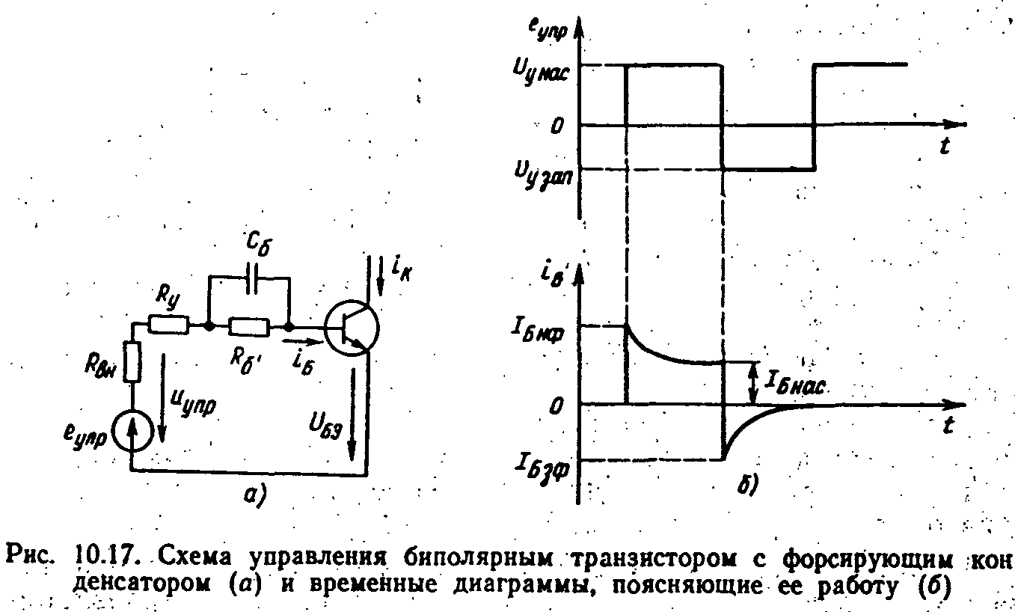
Однако практическое формирование такого сигнала является весьма сложной технической задачей. Объясняется это тем, что в соответствии с вышеприведенными выражениями все перечисленные параметры взаимосвязаны и к тому же .зависят от параметров реального транзистора. Поэтому на практике используются более простые управляющие сигналы, по форме приближающиеся к оптимальным.
Наиболее просто эта идея реализуется в схеме с форсирующим конденсатором в управляющей цепи (рис. 10.17,а). В момент включения управляющего сигнала $е_{\text{упр}}=U_{у\text{нас}}$, в соответствии ее вторым законом коммутации, входной базовый ток .скачкообразно изменяется от 0 до $I_{Б\text{нф}}$ - начального импульса базового тока. По мере заряда конденсатора ток базы постепенно уменьшается до стационарного значения $I_{Б\text{нас}}$ (рис. 10.17,б). Базовый ток в момент включения $е_{\text{упр}}$ определяется выражением
$I_{Б\text{нф}}≈\frac{\left(U_{у\text{нас}}+U_{С_{Б}\text{выкл}}−U_{\text{БЭ}}\right)}{R_{у}}$, (10.40)
где $U_{С_{Б}\text{выкл}}=I_{Б\text{зап}}R_{Б}'$ - напряжение на конденсаторе непосредственно перед переключением; $R_{Б}'$ - сопротивление дополнительного ограничительного резистора.
При получении выражения для $I_{Б\text{нф}}$ полагалось, что частота коммутации достаточно высока и разрядом конденсатора $С_{Б}$ на $R_{Б}'$ можно пренебречь. Иначе $U_{С_{Б}}$ стремится к значению $−I_{K0}R_{Б}'≈0$.
В стационарном режиме
$I_{Б\text{нас}}=\frac{\left(U_{у\text{нас}}−U_{\text{БЭ}}\right)}{\left(R_{у}+R_{Б}'\right)}$. (10.41)
Очевидно, что выбором параметров схемы можно обеспечить
$I_{Б\text{нф}}\text{>>}I_{Б\text{нас}}$.
Аналогично для процесса выключения запирающий базовый ток
$I_{Б\text{зф}}≈\frac{\left(U_{у\text{зап}}+U_{С_{Б}\text{вкл}}+U_{\text{БЭ}}\right)}{R_{у}}$, (10.42)
где $U_{С_{Б}\text{вкл}}=I_{Б\text{нас}}R_{Б}'$.
Постоянная времени $R_{Б}'⋅С_{Б}$ выбирается, как правило, из условия окончания процессов перезаряда $С_{Б}$ на интервале $t=t_{\text{рас}}+t_{\text{сп}}$.
Если время перезаряда $С_{Б}$ будет меньше указанного, то окончательная фаза выключения будет происходить при номинальных значениях управляющего сигнала, что снижает эффективность рассматриваемой управляющей цепи.
Увеличение постоянной времени $R_{Б}'⋅С_{Б}$ положительно сказывается на процессах формирования переключения транзисторного ключа. Однако при этом возникают ограничения на максимальную частоту переключения, так как при этом необходим дополнительный интервал до завершения процесса перезаряда $С_{Б}$. В противном случае, если процесс перезаряда емкости $С_{Б}$ не завершен к следующему переключению транзистора, эффективность рассматриваемой цепи падает.

Пример 10.4. Для условий примера 10.3 рассчитать времена переключения транзистора при использовании схемы управления рис. 10.17,а и $R_{у}=R_{Б}'$.
Решение. 1. Будем полагать, что частота коммутации транзистора много меньше предельной и за время запертого состояния транзистора конденсатор $С_{Б}$ успевает разрядиться через резистор$R_{Б}'$.
2. По условию $R_{у}=R_{Б}'=\frac{\text{18}}{2}=9$ Ом, принимаем $R_{у}=R_{Б}'=9,1$ Ом.
3. В соответствии со сделанным допущением определим базовый ток при включении в предположении, что $U_{C_{Б}}$на интервале $t_{ф}$ равно 0. Тогда $I'_{Б\text{нас}}=\frac{U_{у}−U_{Б0}}{R_{у}−r_{Б}}=\frac{4,8−0,6}{9,1+1,5}=0,4$ A.
4. Длительность фронта включения
$t_{ф}=τ_{Б}\text{'ln}\frac{I'_{Б\text{нас}}}{I'_{Б\text{нас}}−\frac{I_{K\text{нас}}}{h_{\text{21}Э}}}=0,\text{42}⋅{\text{10}}^{−6}\text{ln}\frac{0,4}{0,4−\frac{2,7}{\text{20}}}=0,\text{17}⋅{\text{10}}^{−6}$с.
5. На интервале выключенного состояния конденсатор $С_{Б}$ зарядится до напряжения
$U_{C_{Б}}=I_{Б\text{нас}}R_{Б}'=0,\text{216}⋅9,1=1,\text{96}$ В.
6. Полагая, что за время $t=t_{\text{рас}}+t_{\text{сп}}$ напряжение $U_{C_{Б}}$ остается неизменным. Определим
$I'_{Б\text{зап}}=\frac{U_{\text{зап}}−U_{Б0}+U_{С_{Б}}}{R_{у}+r_{Б}}=\frac{−4,8−0,6−1,\text{96}}{9,1+1,5}=−0,\text{69}$ A;
$t_{\text{рас}}=τ_{\text{нак}}\text{ln}\frac{{ΔI}_{Б}}{\frac{I_{К\text{нас}}}{h_{\text{21}Э}}−I_{Б\text{зап}}}=0,\text{42}⋅{\text{10}}^{−6}\text{ln}\frac{0,\text{216}−(−0,\text{69})}{\frac{2,7}{\text{20}}−(−0,\text{69})}=0,\text{039}⋅{\text{10}}^{−6}с$;
$t_{\text{сп}}=τ_{Б}\text{'ln}\frac{\frac{I_{K\text{нас}}}{h_{\text{21}Э}}−I_{Б\text{зап}}}{−I_{Б\text{зап}}}=0,\text{42}⋅{\text{10}}^{−6}\text{ln}\frac{\frac{2,7}{\text{20}}−(−0,\text{69})}{−(−0,\text{69})}=0,\text{075}⋅{\text{10}}^{−6}с$.
Сравнивая результаты расчета со значениями из примера 10.3, можно утверждать, что применение конденсатора $С_{Б}$ позволило более чем в 2 раза уменьшить времена $t_{ф}$, $t_{\text{рас}}$ и $t_{\text{сп}}$.
7. С учетом сделанных допущений, постоянную времени цепи $R_{Б}'⋅С_{Б}$ выбираем, равную $τ=2⋅{\text{10}}^{−6}$с. Тогда $С_{Б}=\frac{τ}{R_{Б}'}=\frac{2⋅{\text{10}}^{−6}}{9,1}=0,\text{22}⋅{\text{10}}^{−6}Ф=0,\text{22}\text{мкФ}$.
Расчеты показывают, что существенную долю времени выключения биполярного транзистора, особенно при пассивном запирании, составляет время его рассасывания. Поэтому исключение этого интервала приводит к существенному повышению быстродействия СК.
Ключи, в которых биполярный транзистор не попадает в режим глубокого насыщения, называются ненасыщенными. Обеспечить этот режим можно ограничением базового тока транзистора на уровне $I_{Б\text{нас}}$. Непосредственно путем соответствующего выбора элементов управляющей цепи это сделать не представляется возможным из-за большого разброса параметров реальных транзисторов и их температурной нестабильности. На практике, для ограничения базового тока используют фиксацию минимального напряжения коллекторного перехода транзистора. Так как, на границе насыщенного режима $U_{\text{КБ}}=0$, то ограничивая это напряжение на уровне, близком к нулевому, можно, во-первых, ограничить $I_{Б}$, т. е. исключить накопление избыточных зарядов в области базы, тем самым исключить интервал рассасывания неосновных носителей при выключении транзистора, и, во-вторых, гарантировать включенное состояние транзистора во всех режимах эксплуатации. Этот режим реализуется в схемах, приведенных на рис. 10.18.
Очевидно, что в обеих схемах должно выполняться условие
$i_{Б}=i_{у}−i_{Д}≈\frac{I_{К\text{нас}}}{h_{\text{21}Э}}$, (10.43)
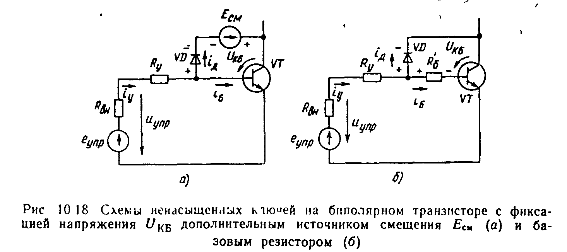

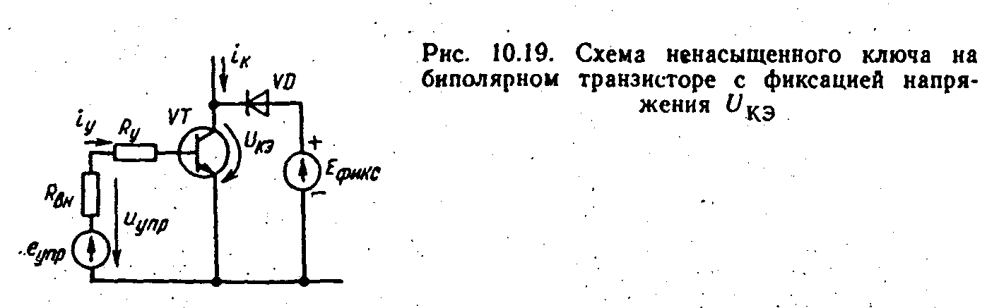
Для этого необходимо, чтобы в схеме рис. 10.18,а напряжение $U_{\text{см}}$ выбиралось в соответствии с выражением
$U_{\text{КБ}}=U_{Д}−U_{\text{см}}≈0$, (10.44)
а в схеме на рис. 10.18,б резистор $R_{Б}'$ выбирался из условия
$U_{\text{КБ}}=U_{Д}−I_{Б\text{гр}}R_{Б}'$. (10.45)
Если в качестве диода в схеме, приведенной на рис. 10.18,б, использовать диод, имеющий малое падение напряжения в проводящем состоянии, например диод Шотки, то дополнительный резистор $R_{Б}'$ может быть исключен.
Схемы, приведенные на рис. 10.18,а,б, вследствие своей эффективности и простоты находят широкое применение на практике. Иногда для исключения накопления избыточного заряда в базовой области биполярного транзистора, вместо напряжения $U_{\text{КБ}}$ фиксируют напряжение $U_{\text{КЭ}}$. При этом используется схема, приведенная на рис. 10.19, в которой между выводами эмиттера и коллектора биполярного транзистора включены последовательно соединенные диод и источник фиксирующего напряжения. Однако эта схема получила меньшее практическое применение, так как из-за значительного технологического разброса параметров транзистора величина $E_{\text{фикс}}$ должна выбираться с достаточным запасом, что ведет к большому остаточному напряжению на замкнутом ключе.
Следует отметить, что схема рис. 10,19 фактически является схемой параллельного диодного ключа со смещенным напряжением включения.
Подытоживая сказанное, можно отметить следующие основные преимущества СК на биполярных транзисторах по сравнению с диодами:
управляемость внешним сигналом;
лучшие характеристики во включенном состоянии;
возможность, изменяя параметры управляющего сигнала, влиять на быстродействие устройства.
В качестве основного недостатка следует отметить большую сложность транзисторных ключей по сравнению с диодными.

